采购需求
 | 效果图 | 规格 | 材质及工艺要求
1、主干道果屑箱（垃圾容器） | 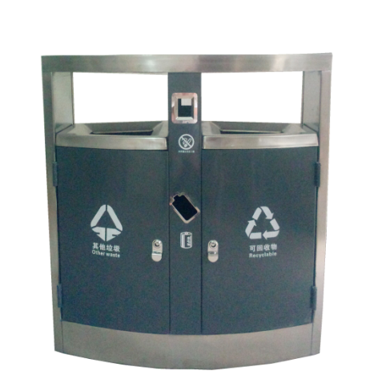 | 规格尺寸（长*宽*高）905x425x995mm，有效容积80L(40Lx2)。 | 主体：  - 材料：201#不锈钢。  - 桶盖：1.2mm201#不锈钢板材，桶盖使用弧形设计。  - 桶体主材料：1.0mm201#不锈钢板材。  - 废弃物投口：不锈钢板制作，一次性液压成型。  - 立柱：1.2mm201#不锈钢板材，折弯成型。  - 底座固定梁：采用1.2mm不锈钢板材折弯成型，宽度为100mm。  - 固定件：采用厚度为1.5mm201#不锈钢折弯成型。  - 内部：所有不锈钢材质表面需经过除油，喷砂，除锈,酸洗磷化处理，并进行静电整体喷涂一层，涂层达到90um。  - 锁具：使用三角锁，锁具佩戴拉手，钥匙统一具有防滑功能，每个果屑箱配钥匙2把。  - 门铰链：采用不锈钢弹簧铰链，启闭灵活，门缝间隙均匀。  - 焊接损坏表面部位，需进行拉丝技术处理，需与原板面一致。  底座：  - 一体化设计，采用厚度为1.2mm的不锈钢板，确保果屑箱底部不锈蚀和底部强度。  - 果皮箱底部设底座固定梁2条，每条预留螺栓孔至少2个;内置固定膨胀螺栓至少4只，膨胀螺栓规格为M12X120mm(入地深度为100mm)（此项要求为防盗功能）。  - 灭烟处及废电池投放口采用不锈钢一次性液压成型装饰防护件，外观大方，不易划伤。  内胆：  - 内桶：SMC(玻璃钢材料)通过液压机在模具内熔化、固化成型的工艺一次性成形，口圈作反边处理，达到两面光滑、耐高温、耐腐蚀性等要求，内桶底部设置加强筋，内桶尺寸为大于等于长边360mm*短边280mm*宽330mm*总高540mm，内桶尺寸必须与外桶大小配套（此项防止因内胆偏位投放垃圾落空）；  - 内胆两侧装有塑料拉手，便于倾倒垃圾；  其它配置参数：  - 内胆底部：加装限位滑槽，防止因内胆偏位投放垃圾落空；  - 颜色：立柱凹陷部位、桶身、中立柱高光深灰色塑粉喷塑。顶盖、底座及边立柱使用拉丝技术处理；  - 分类收集：设置“可回收物”、“其他垃圾”、“烟头投口”、“电池投口”标识；采用丝网印刷技术，分类标识采用最新版《生活垃圾分类标志（GB/T 19095-2019）》；  果屑箱身两侧喷涂/丝印“金牛”字样，字体设计按采购人具体要求执行。
2、公园景观果屑箱（垃圾容器） | 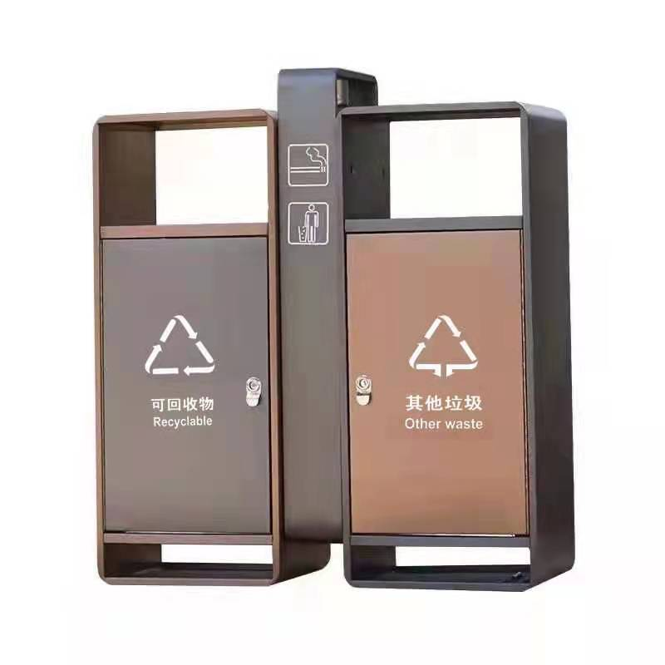 | 规格尺寸（长*宽*高）1000*320*880mm。 | - 材质：镀锌板；  - 主体采用1.0mm厚镀锌板，经剪板、折弯、焊接制成；  - 中间立柱顶端设置烟灰缸，配备防盗锁链；  - 内胆采用3mm厚玻璃钢材料，两侧配备塑料拉手，方便倾倒垃圾；  - 桶门采用弹簧铰链回位；  - 设置“可回收物”、“其他垃圾”、“烟头投口”标识；采用丝网印刷技术，分类标识采用最新版《生活垃圾分类标志（GB/T 19095-2019）》。

服务要求
1、生产及安装（接到采购人要求后立即响应，并提供具体的生产进度计划、送货执行人员分配、送货前应当核对货物数量、包装、功能、应用场景、交付时应当现场配合验收，针对安装调试、组织实施、人员配备提供具体的执行方案）。
2、售后服务流程控制（应包含具体售后管理人员及执行人员、人员培训计划、保修内容、售后响应方案，权责清晰，流程简便快捷，具备及时服务的反应能力，提供具体的执行方案）。
3、后期服务质量保证（应包含拟投入项目后期维护方案、便捷的退换货机制，提供具体的执行方案）。
4、应急措施方案（应根据采购实际情况提供应急措施方案、应急组织与工作职责）。
5、内控管理制度（提供生产、安全卫生、物流仓储、人员管理、作业流程、保险等管理制度）。
售后服务要求
- 质保期为1年，质保期间果屑箱一切问题（包括零部件更换）由中标人负责处理。采购人出现维修要求，投标人必须在24小时内积极响应。
- 中标服务商须指定专业的售后服务维修人员负责本项目的售后服务工作。

